Geometria analityczna | Odległość punktu od prostej | GRUPA | IMIĘ I NAZWISKO
Oblicz odległość punktu $P(1, 4)$ od prostej o równaniu $y=\frac{2}{5}x-6$ |  |  | Odległość punktu P$\left(x_{P}, y_{P}\right)$ od prostej o równaniu  $$\left|Ax+By+C=0\right|$$  $$d=\frac{|Ax_{P}+By_{P}+c|}{\sqrt{A^{2}+B^{2}}}$$  1. Doprowadza prostą do postaci ogólnej.  2. Oblicza odległość punktu P od prostej.
Oblicz odległość między prostymi $k:x-2y-4=0 i l:y=\frac{1}{2}x+6$. |  |  | 1. Podaje współrzędne punktu leżącego na prostej l.  2. Oblicza odległość tego punktu od prostej k.
Oblicz pole trójkąta o wierzchołkach w punktach $A\left(-1, 1\right), B\left(3, -2\right), C(2, 3)$  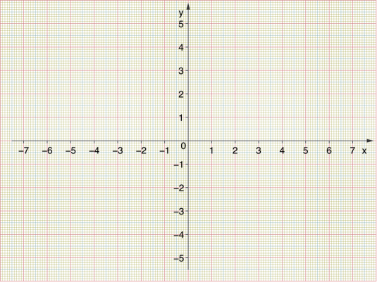 |  |  | 1. Szkicuje rysunek trójkąta w układzie współrzędnych.  2. Oblicza wysokość trójkąta.  3. Oblicza pole trójkąta.
Geometria analityczna | Odległość punktu od prostej | GRUPA | IMIĘ I NAZWISKO
Oblicz odległość punktu $P(-4, -2)$ od prostej o równaniu $y=1\frac{1}{3}x-5$. |  |  | Odległość punktu P$\left(x_{P}, y_{P}\right)$ od prostej o równaniu  $$\left|Ax+By+C=0\right|$$  $$d=\frac{|Ax_{P}+By_{P}+c|}{\sqrt{A^{2}+B^{2}}}$$  1. Doprowadza prostą do postaci ogólnej.  2. Oblicza odległość punktu P od prostej.
Oblicz odległość między prostymi $k:y=2x-1 i l:y=2x+2$. |  |  | 1. Podaje współrzędne punktu leżącego na prostej k.  2. Oblicza odległość tego punktu od prostej l.
Oblicz pole trójkąta o wierzchołkach w punktach $A\left(-2, 1\right), B\left(3, 6\right), C(2, -1)$ |  |  | 1. Szkicuje rysunek trójkąta w układzie współrzędnych.  2. Oblicza wysokość trójkąta.  3. Oblicza pole trójkąta.

